HISTORIA – KLASA 5 (01- 05 czerwca 2020r.)

I dlatego z okazji Waszego święta nie będzie dzisiaj zadania domowego…… lecz temat do zrealizowania jest poniżej:
- Przeczytaj i przepisz proszę temat do zeszytu oraz notatkę (możesz też wydrukować i wkleić do zeszytu). Nie musisz odsyłać ☺
TEMAT: WIELKA WOJNA Z ZAKONEM KRZYŻACKIM (1409-1411)
Jak już wiecie z poprzednich lekcji Krzyżacy, to zakon pochodzący z Niemiec. Sprowadził ich na ziemie polskie w 1226 roku książę KONRAD MAZOWIECKI.
W ciągu kilkudziesięciu lat Krzyżacy podbili całe Prusy oraz Pomorze z Gdańskiem. Państwo krzyżackie było potęgą. Stolica mieściła się w Malborku, gdzie wybudowali potężny zamek (istnieje do dziś!).
Król Władysław Jagiełło obiecał, że odbierze ziemie zabrane nam przez Zakon. Polska i Litwa zjednoczyły siły przeciwko Krzyżakom.
15 lipca 1410 roku pod Grunwaldem rozegrała się jedna z największych bitew w dziejach średniowiecznej Europy. Zwyciężył król Jagiełło z oddziałami polsko – litewskimi.
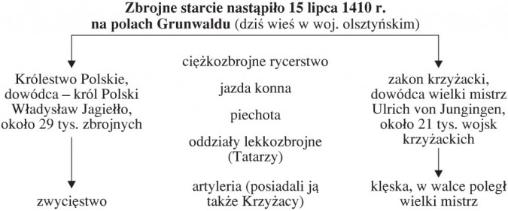

Po zwycięstwie grunwaldzkim król Polski z wojskami skierował się pod Malbork, ale nie udało się zdobyć silnie ufortyfikowanej twierdzy.
Polska i Krzyżacy podpisali układ pokojowy w Toruniu (1411 r. - PIERWSZY POKÓJ TORUŃSKI), na mocy którego:
- Polska odzyskała tylko ziemię dobrzyńską, a Litwa Żmudź (do końca życia Witolda i Jagiełły).
- Krzyżacy mieli też zapłacić odszkodowanie Polakom, którzy musieli jednak oddać zamki krzyżackie, zdobyte podczas wojny.
Pokój ten był niekorzystny dla Polski i mimo wygranej bitwy nie zagwarantował bezpieczeństwa jej granic.
Jednak wskutek bitwy pod Grunwaldem potęga zakonu krzyżackiego, dotąd uważanego za niezwyciężony, została złamana.

Proszę, abyś przeczytał temat pod podanym linkiem, dla utrwalenia wiadomości wykonaj ćwiczenia on – line:
https://epodreczniki.pl/a/wielka-wojna-z-krzyzakami/DtOA2Wlvb

NIE WYSYŁAJ ICH DO MNIE ☺

